SVEUČILIŠTE U ZAGREBU

FAKULTET ELEKTROTEHNIKE I RAČUNARSTVA

DIPLOMSKI RAD br. 1877

VIZUALIZACIJA STRUKTURE PROTEINA

Toni Sente

Zagreb, lipanj 2019.

Sažetak

Na ovu stranicu treba upisati tekst sažetka diplomskog rada ne duži od 150 riječi.

Tekst diplomskog rada piše se u fontu Arial veličine 12 s proredom od 1,5 linije. Poravnat je s obje strane (justified). Lijeva margina namještena je na 3,5 cm, a ostale na 3 cm. Format papira je A4.

Sadržaj

Popis oznaka i kratica

*B* magnetska indukcija

engl engleski

EUROSTAT Statistički ured Europske Unije

FER Fakultet elektrotehnike i računarstva, Zagreb

*fer* funkcija doza-učinak (engl. Function Expostion Response)

KS kratki spoj

TE termoelektrana

US DOE Ministarstvo energetike SAD-a (od engl. naziva United States Department of Energy)

Popis tablica

Po završetku rada treba generirati popis svih tablica:

Insert ⇨ Reference ⇨Index and Tables ⇨ Table of Figures

(potrebno je koristiti *Caption label*: **Tablica)**

Popis slika

Po završetku rada treba generirati popis svih slika:

Insert ⇨ Reference ⇨Index and Tables ⇨ Table of Figures

(potrebno je koristiti *Caption label*: **Slika)**

# Uvod

Proteini su jedni od glavnih makromolekula prisutnih u organizmu koje sudjeluju u gotovo svakom biološkom procesu kao što su prijenos i spremanje kemijskih spojeva, kataliziranje kemijskih reakcija, prevođenje i signalizacija informacija od strane drugih proteina, očuvanje strukture stanica i tkiva, pretvorba kemijske energije u mehaničku (pokretanje mišića) te mnogi drugi. (ct: <https://neos-guide.org/content/protein-structure>) Funkcija proteina striktno je određena njegovom 3D strukturom(ct: essential knjiga), stoga je područje istraživanja utjecaja 3D strukture na funkcionalnost proteina trenutno vrlo aktivno područje u bioinformatici. Jednom kada nam je jasan utjecaj 3D strukture na funkciju proteina, otvara se mogućnost ručnog dizajniranja proteina koji bi na točno određeni način djelovali na druge proteine što bi u konačnici dovelo do lakšeg i jednostavnijeg razvoja raznih lijekova(ct: proteinShader).

Strukturu (pozicije atoma) i izgled proteina je moguće odrediti korištenjem nekoliko različitih metoda (X-ray kristalografija, nmr spektroskopja, elektron mikroskopija). Te informacije je zatim moguće iskoristiti za 3D rekonstrukciju proteina u nekom od alata za računalnu vizualizaciju proteina što nam u konačnici omogućava da paralelno uspoređujemo više proteina. Ovaj način istraživanja je vrlo čest jer poznate funkcionalnosti jednog proteina možemo preslikati na slične ili identične dijelove drugog proteina i na kraju djelomično ili u potpunosti shvatiti funkciju novog proteina. Dobar alat za vizualizaciju je ovdje od velike važnosti jer mala vizualna razlika može uvelike utjecati na konačnu funkcionalnost proteina.

Prije računalnih programa za vizualizaciju, molekule su se najčešće prikazivale kao fizikalni modeli sa kuglama i štapićima,[slika](ct: essential) međutim razvoj računalne grafike omogućio je puno sofisticiraniju vizualizaciju u kojoj korisnik može interaktivno pregledavati i analizirati pojedinačne dijelove kompliciranijih molekula u 3D prostoru. Uz to, programi za vizualizaciju najčešće omogućuju različite stilove vizualnog prikaza proteina koji olakšavaju proučavanje funkcionalnosti. Jedan od najčešće korištenih stilova je korištenjem vrpca koji olakšavaju prikaz tercijarne strukture proteina.[slika]

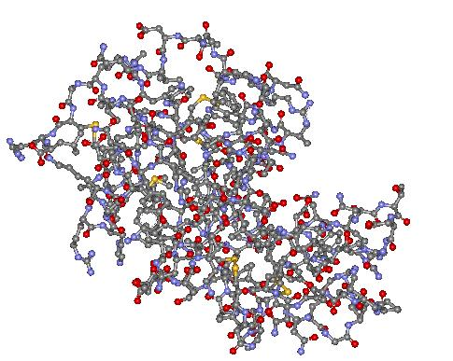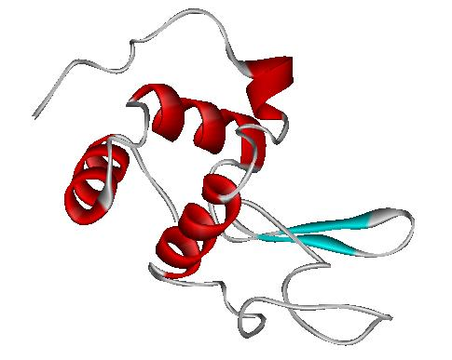

Tema ovog rada bit će prikazati izvedbu programa koji na ulazu prima zapis strukture proteina na temelju kojeg generira interaktivni 3D model. U 2. poglavlju će za lakše razumijevanje najprije biti objašnjene biološke i kemijske osnove proteina. Potom će u poglavlju 3. ukratko biti opisani različiti zapisi strukture proteina od kojih će detaljnije biti objašnjen najpopularniji, .PDB format. U poglavlju 4. će biti razrađeni osnovni dijelovi programa potrebni za generiranje i prikaz modela proteina, nakon čega će u 5. poglavlju biti prikazana usporedba dobivenih rezultata sa rezultatima već postojećih alata. U poglavlju 6 su opisane kratke upute za korištenje programa dok su zaključak, literatura i sažetak dani u poglavljima 7., 8. i 9.

# Proteini

Proteini ili bjelančevine su makromolekule koje se sastoje od niza aminokiselina, međusobno povezanih poput karika u lancu. Protein se može sastojati od više takvih lanaca, a redoslijed i broj aminokiselina u pojedinom lancu određuje specifične osobine svakog proteina. Njihova prva i osnovna zadaća je proces rasta i razvoja, a odgovorni su i za nadomještanje oštećenih i odumrlih stanica te služe kao enzimi za ubrzavanje biokemijskih procesa.(ct: <https://hr.wikipedia.org/wiki/Bjelan%C4%8Devine>)

Aminokiseline su molekule koje imaju slobodnu amino grupu (NH2) i karboksilnu skupinu (COOH) gdje su obje skupine vezane na središnji atom ugljika (Cα) na koji je još vezan i bočni lanac R koji određuje svojstva svake aminokiseline(slika).

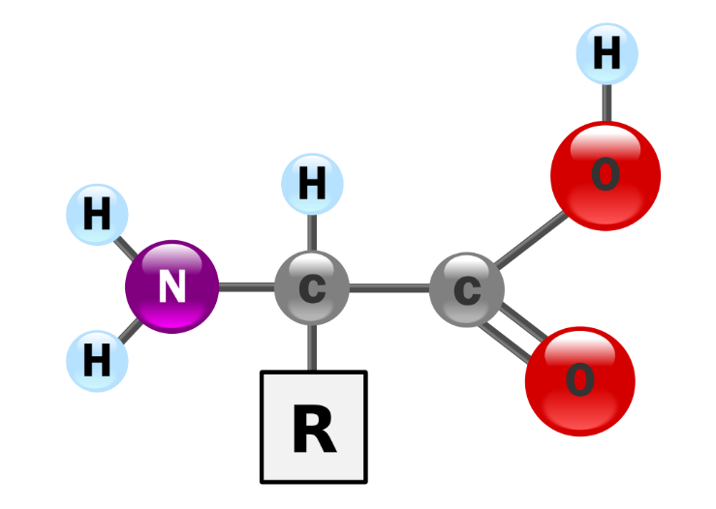

Aminokiseline se mogu međusobno povezati formiranjem peptidne veze te tako stvoriti polipeptidni lanac - protein. Peptidna veza koja spaja dvije aminokiseline je kovalentna veza koja nastaje između karboksilne skupine jedne i amino skupine druge aminokisline te se pri tome oslobađa jedna molekula vode.

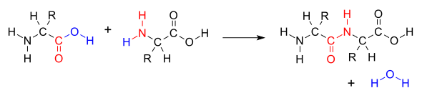

Zbog lakšeg proučavanja, struktura proteina podijeljena je na 4 različite razine: primarnu, sekundarnu, tercijarnu te kvartarnu.

## Primarna struktura

Primarna struktura proučava redoslijed aminokiselina u pojedinom lancu proteina. Lanac je usmjeren, a započinje amino krajem te završava karboksilnim (C) krajem peptida. Tri veze odvajaju susjedne Cα atome. Cα – C i N – Cα mogu rotirati, dok peptidna veza CO ═ NH ne (slika). Ove rotacije omogućavaju proteinima da se nabiru na različite načine što omogućava velik broj različitih oblika. (ct: 14obk-p4)

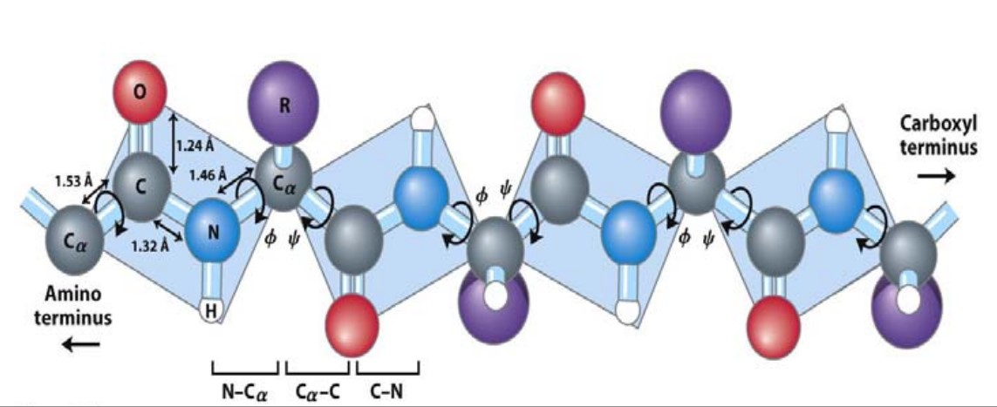

## Sekundarna struktura

Sekundarna struktura opisuje prostorni raspored glavnih atoma okosnice (Cα), a da se pri tome ne uzima u obzir konformacija bočnih ogranaka aminokiselina.

Veliki broj načina rotacija peptidnog lanca pridonosi stvaranju nekih pravilnih tvorevina od kojih su najbitnije α-zavojnice te β-lanci. Uz njih, u sekundarnu strukturu se još ubrajaju petlje te oštri zavoji (β-zavoji).

### α-zavojnica

U α-zavojnici, polipeptidni lanac zavija u lijevu ili desnu stranu i stvara strukturu čvrsto pakiranog valjka (slika). Do takve strukture dolazi zbog stvaranja vodikovih veza između svakog četvrtog centralnog atom ugljika (Cα)(ct::essential). Iako smjer zavojnice može biti i lijevi i desni, desni smjer je energetski puno povoljniji, stoga su gotovo sve zavojnice desnog smjera.(ct: 14obk-p5)

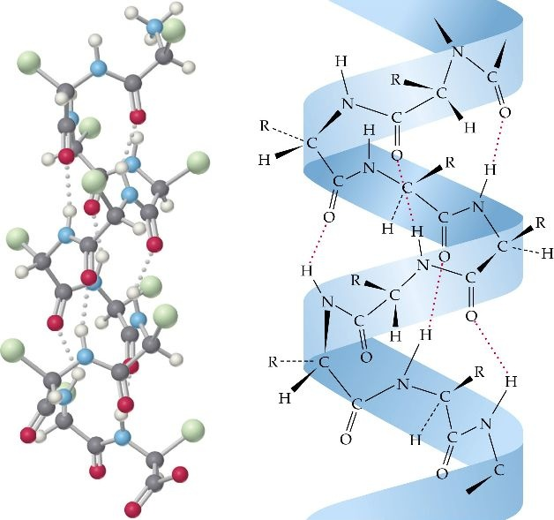

### β-naborana ploča

Za razliku od α-zavojnice, β-naborana ploča je izdužena tvorevina koju čine dva ili više β-lanca, međusobno povezani vodikovom vezom između amino i karboksilne skupine.(slika) Lanci aminokiselina koji su međusobno povezani u β-naboranoj ploči mogu biti paralelni, antiparalelni ili mogu biti kombinacija paralelnih i antiparalelih lanaca.

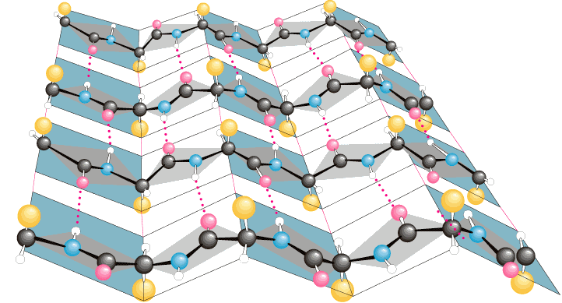

## Tercijarna struktura

Cjelokupni 3D raspored svih sekundarnih struktura jednog polipeptidnog lanca definira tercijarnu strukturu te se pri tome se najviše gleda interakcija između R-grupa svih aminokiselina koje čine protein. U tu se interakciju ubrajaju vodikove veze, ionske veze, dipol-dipol interakcije te londonove disperzijske sile. Također, ovdje su vrlo bitne i hidrofilne te hidrofobne interakcije koje određuju na koji će način protein reagirati s vodom. (ct :<https://www.khanacademy.org/science/biology/macromolecules/proteins-and-amino-acids/a/orders-of-protein-structure>).

## Kvartarna struktura

Proteini koji se sastoje od samo jednog polipeptidnog lanca imaju samo prve tri strukture, dok proteini koji su sačinjeni od dva ili više lanca imaju još i kvartarnu strukturu. Općenito, u kvartarnoj strukturi se gledaju iste interakcije i stvaranje veza kao i u tercijarnoj stukturi, no umjesto na jednom lancu, ovdje se promatraju međudjelovanja jednog lanca na drugi.

## Stabilnost proteina

Kako je cjelokupna 3D struktura (sekundarna, tercijarna te kvarterna) proteina određena slabim silama, proteini su vrlo osjetljivi te su lako podložni poremećaju strukture ili denaturaciji. Ukoliko se naruši njihova struktura, tada oni više nisu u stanju obavljati svoju osnovnu funkciju što dovodi do poremećaja stanične aktivnosti te moguće smrti stanice.(ct: <https://hr.wikipedia.org/wiki/Denaturacija_(biokemija)>).

## Određivanje 3D strukture proteina

Određivanje strukture proteina najčešće se vrši dvjema popularnim metodama: rendgenskom kristalografijom (engl. *x-ray crystallography*) te nuklearnom magnetskom rezonancijom (engl. *Nuclear Magnetic Resonance Spectroscopy, NMR*).

Analiza rendgenskom kristalografijom radi se na način da se protein najprije zamrzne kako bi fiksirao položaj atoma. Potom taj uzorak bombardiramo X zrakama koje se odbijaju od elektronskih oblaka obližnjih atoma te prilikom difrakcije proizvode regularne uzorke koje potom zabilježimo. Iz tih podataka, korištenjem matematičkih alata te heurističkih metoda, možemo iz dobivenih rezultata očitati položaj atoma u uzorku.(ct: essential)

Drugi najčešći način određivanja strukture je spektroskopija nuklearnom magnetskom rezonancijom. Ova metoda mjeri promjene magnetskog momenta jezgre u vanjskom magnetskom polju na temelju kojih se mogu dobiti podati o strukturnim i dinamičkim svojstvima molekula bilo da su slobodne ili vezane (ct: <http://physics.mef.hr/Predavanja/nmr/prva.html>, 11.6)

# Zapisi proteina

Jednom kada se odredi struktura proteina, sve sakupljene informacije potrebno je zapisati u neku formatiranu datoteku. Trenutno su u uporabi koriste dva formata: stariji PDB te noviji mmCIF.

Protein Dana Bank (skraćeno PDB) format je osmišljen ranih 1970ih godina te je inicijalno bio napravljen da bude kompatibilan sa FORTRAN programskim jezikom. Format ima strogu strukturu od 80 znakova u jednoj liniji gdje je svaka linija poseban zapis. Datoteka započinje zaglavljem u kojem su opisane razne informacije o proteinu kao što su ime molekule, podrijetlo organizma, način određivanja strukture, kristalografski parametri i rezolucija, položaj sekundarnih struktura i sl.(ct: eseential) Svaki redak započinje nekom od ključnih riječi nakon kojeg slijede podaci koji su strukturirani ovisno o toj ključnoj riječi. Neke od ključnih riječi i njihovo objašnjenje dano je u nastavku (ct: tablica)

|  |  |
| --- | --- |
| **Ključna riječ** | **Značenje** |
| HEADER | Zaglavlje |
| TITLE | Naziv molekule |
| REMARK | Općenite informacije u slobodnom obliku |
| MODEL | Označava početak jednog modela proteina (format dozvoljava više zapisa iste molekule) |
| ATOM | Informacije o jednom atomu u molekuli |
| HETATM | Heterogeni atom koji ne pripadaju standardnim grupama atoma, npr. za opis atoma molekule vode koja ne pripada molekuli proteina |
| TER | Kraj zapisa atoma jednog lanca aminokiselina |
| ENDMDL | Kraj informacija za jedan model proteina (dolazi u paru sa MODEL oznakom) |

|  |  |  |
| --- | --- | --- |
| **Stupac** | **Sadržaj** | **Tip podatka** |
| 1-4 | „ATOM“ | Znakovi |
| 7-11 | Serijski broj atoma | Cijeli broj (integer) |
| 13-16 | Ime atoma | Znakovi |
| 17 | Indikator alternativne lokacije | Znak |
| 18-20 | Ime člana (aminokiseline) | Znakovi |
| 22 | Identifikator lanca | Znak |
| 23-26 | Redni broj člana (aminokiseline) | Cijeli broj (integer) |
| 27 | Kod za umetanje člana | Znak |
| 31-38 | X koordinata atoma | Realni broj (float 8.3) |
| 39-46 | Y koordinata atoma | Realni broj (float 8.3) |
| 47-54 | Z koordinata atoma | Realni broj (float 8.3) |
| 55-60 | Zauzeće | Realni broj (float 6.2) |
| 61-66 | Temperaturni faktor | Realni broj (6.2 |
| 73-76 | Identifikator segmenta | Znakovi |
| 77-78 | Simbol elementa | Znakovi |

PDB format već je dugo u uporabi te ga je lako čitati i koristiti, međutim, format nije dizajniran za računalno izvlačenje podataka koje je sve češće potrebno prilikom pretraživanja baze podataka. Nadalje, pojedine restrikcije su podosta zakomplicirale njegovo korištenje, npr. u formatu se navode samo koordinatne pozicije atoma ali ne i njihove veze što stvara problem prilikom određivanja disulfidnih veza koje nisu zapisane u datoteci već ih program mora sam odrediti (neki programi ni ne uspiju). Još neke negativne strane formata su npr. veličina stupca za serijski broj atoma koji iznosi 5 brojeva čime se stavlja ograničenje da jedan model proteina može imati maksimalno 99 999 atoma. Također, identifikator lanca je definiran samo sa jednim znakom što znači da cjelokupna molekula proteina može imati najviše 26 lanaca (Identifikator lanca je određen velikim slovom engleske abecede)(ct: essential). Sva ova ograničenja stvaraju probleme prilikom rada sa velikim proteinskim kompleksima koji zbog tih ograničenja moraju biti podijeljeni na više datoteka stoga je daljnji razvoj ovog formata zaustavljen 2012 godine te se podaci u PDB formatu više ni ne prihvaćaju u Protein Dana Bank bazi podataka(ct: <http://www.wwpdb.org/documentation/file-formats-and-the-pdb>)

Ograničenja PDB dovela su do razvoja novih formata od kojih je najpopularniji *macromolecule crystallographic information file* ili kraće mmCIF. Format se temelji na *crystallographic information file* (CIF) formatu koji se koristi za zapis manjih molekula te je proširen informacijama potrebnim za prikaz makro molekula(ct: <https://www.rcsb.org/pdb/static.do?p=file_formats/mmcif/index.html>). mmCIF podržava razne vrste informacija koje su definirane u mmCIF rječniku, te atributi i njihove vrijednosti, za razliku od PDB formata, mogu biti dugački i deskriptivni.

Jednom kada je struktura proteina određena i zapisana u mmCIF format, datoteka se može objaviti na *Protein Data Bank* (skraćeno PDB) repozitoriju – jedinom svjetskom repozitorij za procesiranje i distribuciju podataka o trodimenzionalnim strukturama velikih molekula (makromolekula) i nukleinskih kiselina. Repozitorij u trenutku pisanja broji više od 152 000 struktura, te su svi podaci besplatno dostupni javnosti (ct: <https://www.rcsb.org/pdb/static.do?p=general_information/about_pdb/index.html>, 11.06).

# Program za vizualizaciju proteina

Cjelokupni program sastoji se od mnogo dijelova, a ovdje će biti opisani samo najvažniji i najkompliciraniji dijelovi programa.

## Kamera

Kamera u 3D grafici jedan od glavnih aspekata programa. Isto kao i ostali objekti, kamera ima svoj položaj ali i orijentaciju. Osnove 3D kamere u računalnoj grafici prikazane su na slici

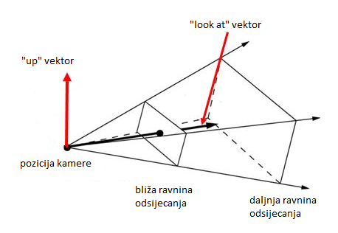

Osim pozicije orijentacija kamere je podjednako važna, a nju određuju dva vektora. Prvi vektor je „look at“ vektor koji je usmjeren od položaja kamere prema nekom objektu. Taj vektor prolazi kroz središte bliže i daljnje ravnine odsijecanja koje određuju međuprostor koji se u konačnici prikazuje na zaslonu. Drugi vektor je takozvani „up“ vektor čija je svrha dati uspravnu orijentaciju kamere. Vektorskim produktom „up“ i „look at“ vektora dobije se još i treći, desni (engl. *right*) vektor koji pokazuje desno od kamere.

Za detaljniju analizu i proučavanje pojedinačnog objekta, kao što su ovom slučaju proteini, najčešće se koristiti tehnika u kojoj se objekt istraživanja stavlja u središte prostora, a kamera se rotira oko njega po zamišljenoj sferi. Ekvivalentni prikaz mogli bismo dobiti ako, umjesto kamere, rotiramo model oko njegovog središta

Kako bi se realizirala ranije opisana tehnika, program prvo treba registrirati određen pomak miša na temelju kojeg se potom određuje smjer i količina rotacije. Kada miš pomičemo lijevo ili desno, očekujemo da se kamera zarotira u lijevo, odnosno u desno oko proteina (odnosno da se protein okrene u suprotnom smjeru). Međutim, kako je kamera objekt u prostoru koji može imati proizvoljnu poziciju i koordinate, moramo biti pažljivi da ne radimo rotaciju korištenjem globalnih koordinatnih osi. Ispravan način je zapravo koristiti koordinatne osi kamere („up“, „look at“ i desni vektor). Na taj način rotaciju u lijevo i rotaciju u desno dobijemo tako da vektor koji pokazuje od središta objekta prema poziciji kamere (kolinearan sa „look at“ vektorom=

poziciju kamere rotiramo oko „up“ vektora postavljenog u središte objekta. Ekvivalentno, rotaciju prema gore i dolje dobije rotacijom pozicije kamere oko lijevog/desnog vektora postavljenog također u središte objekta.

Primjer naslova u stilu Headinga 2

Rad treba pisati u nedređenom ili trećem licu.

Ukoliko je to moguće, potrebno je pisati u pasivnim formama.

Tablica 1. Primjeri dobrog i lošeg pisanja

|  |  |  |
| --- | --- | --- |
| **Primjer** | **Ocjena** | **Obrazloženje** |
| Asistent i ja zaključili smo da su mjerenja dobra. | Loše | Pisano u prvom licu. Vrlo neodređeno. |
| Iz navedenih mjerenja može se zaključiti da povećanjem varijable X dolazi do brze promjene promatrane izlazne veličine Y. | Dobro | Pisano u trećem licu. Precizno i jasno. |

## Primjer naslova u stilu Heading 2

Diplomski rad je potrebno podijeliti na poglavlja, a preporučena struktura diplomskog rada je slijedeća:

1. Sažetak – poglavlje u kojemu kandidat daje kratki pregled svog diplomskog rada tj. do kojih je rezultata došao rješavajući problematiku diplomskog zadatka i sl.
2. Sadržaj diplomskog rada
3. Popis oznaka i kratica (po potrebi, a naročito važno kad se u radu koristi puno oznaka i kratica).
4. Popis tablica
5. Popis slika
6. Uvod – temu diplomskog rada smjestiti u šire područje struke i, ako je potrebno, napisati nekoliko riječi vezanih uz razvoj te problematike (koji stupnja razvoja je problematika dosegla, da li je moguć njen daljnji razvoj i sl.). Uvod bi trebao sadržavati 1-2 stranice.
7. U slijedećem poglavlju ili poglavljima se opisuje rješavanje zadatka i odgovarajući proračuni.
8. ….
9. Opis rezultata – mjerenja, grafički prikazi, ispisi i sl.
10. Razmatranje – (poglavlje u kojemu se razmatraju dobiveni rezultati). U tom poglavlju kandidat treba napraviti vrednovanje vlastitog rješenja problema, razmotriti probleme koji su se javili prilikom rješavanja zadatka te, ukoliko je na osnovi vlastitog iskustva uočio neka moguća poboljšanja rješenja, spomenuti ih. Također navesti smjernice za mogući daljnji rad na predmetnom problemu.
11. Zaključak – u kojemu se sažimaju rezultati diplomskog rada. Sadrži maksimalno 1 stranicu. Kandidat (vlastoručno) potpisuje diplomski rad iza zaključka.
12. Literatura – se navodi iza zaključka. U tekstu rada mora svugdje biti navedena literatura gdje je navođenje ili grafički prikaz preuzet ili se temelji na nekom pisanom predlošku tj. prilikom svakog kopiranja teksta ili grafičkog prikaza da bi čitatelj lakše došao do izvornih informacija u diplomskom radu. U tekstu se literatura navodi unutar zagrada s navođenjem broja ili prvog autora i godine izdanja.
13. Dodatak A, B,... (po potrebi) – u kojemu dolaze tablice, programski kod...

Diplomski rad treba sadržavati opis izvedbe sklopa ili programske podrške sa potpunom dokumentacijom. Takva dokumentacija se obavezno prilaže na CD-u, ali može biti i u dodacima ukoliko nije previše opširna.

Pri određivanju potpoglavlja (naslovi Heading 2) potrebno je voditi računa o tome da je broj potpoglavlja ujednačen u svim poglavljima, te da je količina teksta po potpoglavljima ujednačena.

Ne smije se pretjerivati razinama naslova. Broj razina ovisi o ukupnoj količini teksta u radu. Uobičajeni diplomski radovi mogu se strukturirati do maksimalno tri razine naslova (naslov poglavlja, podnaslovi, pod-podnaslovi). Iznimno se može koristiti i Heading 4.

# Uvod

# Dodatni elementi

Slijedi nekoliko potpoglavlja u kojima se opisuje kako treba definirati izgled i unos tablica, slika, formula, podlistaka (*fusnota)* i slično.

## Tablice

Tablice je potrebno smjestiti što bliže mjestu njihovog referenciranja u tekstu. Izbjegavajte prelamanje tablice preko dvije (ili više) stranica. Naslov tablice dolazi iznad nje na slijedeći način:

Insert ⇨ Reference ⇨ Caption  
(pri tome za *Caption* treba koristiti **Tablica** a ne **Table**.

Naziv tablice treba odabrati tako da precizno odražava smisao podataka koje prikazuje. Ako se tablica preuzima iz literature, na kraju naziva poželjno je navesti referencu na način kako je to opisano u poglavlju gdje se opisuju reference.

Tablica 2. Tablični prikaz vrijednosti razina zvučnog tlaka za pojedine krivulje jednake glasnoće [37]

|  |  |  |  |  |
| --- | --- | --- | --- | --- |
|  |  |  |  |  |
|  |  |  |  |  |
|  |  |  |  |  |
|  |  |  |  |  |

## Slike

Slike je također potrebno smjestiti što bliže mjestu njihovog referenciranja u tekstu. Naslov slike dolazi ispod nje, a umeće se na slijedeći način:

Insert ⇨ Reference ⇨ Caption  
(pri tome za *Caption* treba koristiti **Slika** a ne **Figure**.

Naziv slike treba odabrati tako da precizno odražava njen smisao. Ako se slika preuzima iz literature, na kraju naziva poželjno je navesti referencu na način kako je to opisano u poglavlju gdje se opisuju reference.

Slika mora biti centrirana na stranici.

Pri dodavanju slika u rad, potrebno je voditi računa o njihovoj kvaliteti (razlučivosti). Kvalitetu je moguće ocijeniti preko otiska, dok je prikaz na zaslonu ovisan o nizu čimbenika (razlučivosti zaslona, veličini radne površine na zaslonu, povećanju, itd.).

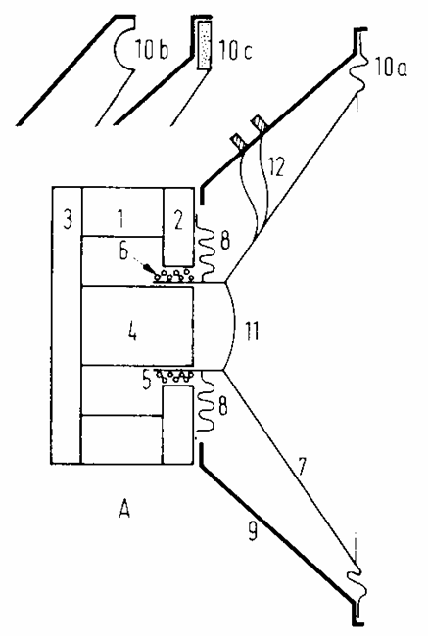

Slika 1. Presjek dinamičkog zvučnika

### Formule

Za unos formula koristite Equation Editor. Oznake fizikalnih veličina, izmjereni iznos i mjerna jedinica pišu se u kurzivu, i u pravilu, u jedinicama SI sustava. To se odnosi na sve veličine, a ne samo one u formulama. Formule se nalaze centrirane na stranici i imaju odgovarajuću brojčanu oznaku uz desnu marginu. U tekstu se na određenu formulu pozivate tom brojčanom oznakom (npr. Iz (1) je izračunat parametar *R*.).

Poželjno je uvijek dati kratke opise oznaka koje se koriste u formulama. Ovo je osobito važno na mjestima gdje se oznake prvi puta uvode ili ako su korištene u nekom udaljenom dijelu teksta. Kratki opis oznake je također poželjno dati ukoliko se oznaka koriste u različite svrhe (npr. varijabla *x*).

Primjerice: Tražena veličina *R* računa se prema izrazu:

 (1)

gdje su:

*R* veličina XYZ,

*p* zvučni tlak, itd.

## Podlistak

Ponekad je potrebno oplemeniti osnovni tekst kratkom napomenom. U tu svrhu pogodno je koristiti podlistke (Footnote). Podlistke je potrebno koristiti na odgovarajući način[1] i ne prečesto.

# Obrana diplomskog rada

Vrijeme izlaganja pristupnika na obrani diplomskog rada traje 15 minuta, a 10 minuta je je ostavljeno i za diskusiju koja će uslijediti nakon vašeg izlaganja.

Sve što se želi prikazati tijekom izlaganja, slike, programi, tablice, filmovi, itd. mora biti unutar predviđenih 15-ak minuta. Često se događa da pristupnici probiju vremensko ograničenje, a u tom slučaju komisija zaustavlja izlaganje i tada pristupnik nema priliku izreći najvažnije – zaključak.

## Struktura izlaganja na obrani diplomskog rada

Preporučena struktura izlaganja na obrani diplomskog rada je sljedeća:

1. Početak  
   - privucite pažnju  
   - naglasite važnost onoga o čemu ćete pričati
2. Pregled izlaganja  
   - izdvojite glavne točke vašeg izlaganja (bez detalja)
3. Glavni dio izlaganja  
   - pratite ranije izneseni sadržaj  
   - detaljnije naglasite samo najvažnije točke izlaganja  
   - ograničite se na glavne i bitne stvari  
   - ne iznosite opće poznate činjenice i ne ponavljajte se  
   - budite jasni kada prelazite s jedne teme na drugu
4. Rezultati i diskusija  
   - rezultate prikažite grafički   
   - ne prikazujte puno podataka tablično  
   - komentirajte rezultate  
   - usporedite svoj rad s drugim radovima
5. Zaključak  
   - kratki zaključak, KRATKI! Sve ostalo spada u neki od prethodnih dijelova  
   - eventualni budući razvoj

Demonstracije programa koji su izrađeni u okviru programa nisu nužne jer uzimaju dosta vremena. Ukoliko je potrebno napraviti dužu demonstraciju to je potrebno ugovoriti s mentorom i djelovođom prije obrane diplomskog rada.

## Oblikovanje prezentacije koja podupire izlaganje

Za potrebe izlaganja pristupnicima je na raspolaganju projektor i računalo, pa se preporuča izrada računalnih prezentacija umjesto folija na grafoskopu ili pisanja po ploči.

U dodatku ovim uputama nalaze se i dvije prezentacije izrađene u programskom paketu Microsoft PowerPoint:

1. prezentacija koja upućuje na pravilno oblikovanje prezentacija općenito
2. gotovi predložak za potrebe obrane diplomskog rada

**Gotovi predložak za obranu diplomskog rada nije nužno koristiti već se može napraviti vlastito grafičko rješenje.**

# ZAKLJUČAK

U zaključku se sažimaju rezultati diplomskog rada. Sadrži maksimalno 1 stranicu, a kandidat vlastoručno potpisuje diplomski rad iza zaključka.

________________

# Literatura

Popis literature navodi se na kraju rada. Redoslijed navođenja literature prati redoslijed referenciranja u tekstu, pa se prva knjiga koja se referencira u tekstu nalazi na prvom mjestu popisa korištene literature, druga na drugom mjestu, itd. Reference se navode pod rednim brojem pod kojim se pojavljuju u popisu, u uglatim zagradama (npr. [1]).

Literaturu korištenu pri izradi diplomskog rada u širem smislu treba razdvojeno navesti u dvije grupe: (1) citirana literatura – ona koja se doista citirala i (2) ostala korištena literatura – ona koja je posredno utjecala na rad (npr. konstante iz «Končarevog» priručnika, Bronštajnov matematički priručnik i sl.).

Postoje različiti izvori informacija, a kao literaturu je najbolje koristiti stručne knjige i časopise. One se u popisu literature navode na sljedeći način:

1. Prezime, Ime; Prezime2, Ime2; Prezime 3, Ime 3: “Naslov knjige“, Izdavač, mjesto izdavanja, godina
2. Prezime, Ime; Prezime2, Ime2; Prezime 3, Ime 3: “Naslov članka“, Ime časopisa, Izdavač, mjesto izdavanja, godina

Ako rad ima više od tri autora, zbog preglednosti se preporuča navesti ime prvog autora i nakon toga “et al“.

Danas je velik broj informacija objavljen na Internetu. Međutim, kako se internetske stranice često mijenjaju, preporuča se pronalaženje istih podataka u knjizi ili časopisu. Ako to nije moguće, tad se u popisu literature navodi internetska stranica uz čiju adresu svakako mora biti naveden autor citiranog materijala i datum:

1. Prezime, Ime: Naslov, s Interneta, <http://adresa.xx>, točan datum

Reference se mogu navoditi ručno, pri čemu se kod uvođenja novih referenci mora paziti na redoslijed. Zbog toga je bolje to raditi pomoću računala koje u tom slučaju automatski ažurira redoslijed referenci.

Ako se za pisanje koristi Microsoft Word 2000 ili novija verzija, literatura se navodi na sljedeći način:

* na kraju teksta navede se literatura, u pobrojanoj listi;
* odabere se broj ispred pojedinog rada te se u izborniku «Insert» odabere «Bookmark»
* broju se pridruži naziv literature (u prozoru koji se otvori upiše se jedna riječ, bez posebnih znakova i pritisne «Add»)
* kad se u tekstu pojavi potreba za referenciranjem pojedinog rada, u uglate se zagrade upisuje referenca tako da se u izborniku «Insert» izabere «Cross-reference», u prozoru koji se otvori u «Reference type» se izabere «Bookmark», a u prozoru naslovljenom «For which bookmark» se pronađe tražena referenca

Primjeri citirane literature:

1. H. Poor, H: *An Introduction to Signal Detection and Estimation,* New York: Springer-Verlag, 1985
2. Duncombe, J. U: “Infrared navigation—Part I: An assessment of feasibility”, *IEEE Trans. Electron Devices*, vol. ED-11, pp. 34–39, siječanj 1959.
3. Chen, S; Mulgrew, B; Grant, P. M: “A clustering technique for digital communications channel equalization using radial basis function networks,” *IEEE Trans. Neural Networks*, vol. 4, pp. 570–578, srpanj 1993.
4. Lucky, R. W:“Automatic equalization for digital communication,” *Bell Syst. Tech. J.*, vol. 44, no. 4, pp. 547–588, travanj 1965.
5. Miller, E. H: “A note on reflector arrays,” *IEEE Trans. Antennas Propagat.*, bit će objavljeno
6. Bingulac, S. P: “On the compatibility of adaptive controllers (Published Conference Proceedings style),” in *Proc. 4th Annu. Allerton Conf. Circuits and Systems Theory*, New York, 1994, pp. 8–16.
7. Williams, J: “Narrow-band analyzer,” doktorska disertacija, Dept. Elect. Eng., Harvard Univ., Cambridge, MA, 1993.
8. Kawasaki, N: “Parametric study of thermal and chemical nonequilibrium nozzle flow,” magistarski rad, Dept. Electron. Eng., Osaka Univ., Osaka, Japan, 1993.
9. *Letter Symbols for Quantities*, ANSI Standard Y10.5-1968.
10. Haskell, R. E; Case, C. T: “Transient signal propagation in lossless isotropic plasmas”, USAF Cambridge Res. Lab., Cambridge, MA Rep. ARCRL-66-234 (II), 1994, vol. 2.
11. Jones, J: Networks, s Interneta, <http://www.atm.com>, 10 svibnja 1991
12. Vidmar, R. J: On the use of atmospheric plasmas as electromagnetic reflectors. *IEEE Trans. Plasma Sci.* *21(3),* pp. 876—880, s Interneta, <http://www.halcyon.com/pub/journals/21ps03-vidmar>, kolovoz 1992
13. Upute za izradu programske potpore u okviru diplomskih, seminarskih i konstrukcijskih zadataka

### Namjena

Tijekom studija na FER-u, studentima može biti zadana izrada ili dorada programske potpore u okviru pojedinačnih kolegija ili izravno u zadatku diplomskog rada. Kako bi se olakšao rad studentima, ali i nastavnicima, ovim uputama se daju pojedinačni naputci u cilju bolje dokumentacije programske potpore.

### Opći zahtjevi

Programska potpora koju izrađuju studenti mora sadržavati sljedeće:

* Izvorni programski kôd
* Opis izvornog programskog koda.
* Tehničke detalje potrebne za izradu izvršnog koda na temelju izvornog koda.
* Opis formata ulaznih i izlaznih datoteka (ukoliko se takve koriste).
* Izvršni oblik koda s detaljnim opisom instalacije ili paket za instalaciju.
* Primjeri za provjeru izvršnog koda.
* Upute za korištenje programske potpore.

Svi opisi moraju biti izrađeni u digitalnom obliku čitljivi u općeprihvaćenim programskim paketima. Preporuča se izrada opisa u sljedećim formatima:

* HTML
* Adobe PDF
* MS Word Document (verzija 97 na više)
* čiste ASCII tekst datoteke

Ukoliko je programska potpora izrađena za potrebe diplomskog rada, sve materijale je potrebno priložiti na CD na kojem se nalazi i tekst diplomskog rada, te dostaviti mentoru.

Ukoliko je programska potpora izrađena u obliku konstrukcijskog ili seminarskog rada, svenavedene materijale potrebno je dostaviti predmetnom nastavniku na propisno obilježenom CD mediju ili putem elektroničke pošte.

Izvorni i izvršni kodovi ne smiju biti štićeni zaporkama, niti smiju biti kriptirani, niti na neki drugi način zaštićeni od korištenja ili umnožavanja. Diplomski radovi su javno objavljeni radovi!

Unutar izvršnog i izvornog koda naznačuje se:

Programska potpora NAZIV izrađena je GODINA na Fakultetu elektrotehnike i računarstva u Zagrebu u okviru diplomskog rada IME I PREZIME STUDENTA pod nazivom «NASLOV» i vodstvom MENTORA.

Npr.

Programska potpora KUBNA JEDNADŽBA izrađena je 2005. godine na Fakultetu elektrotehnike i računarstva u Zagrebu u okviru diplomskog rada Hrvoja Horvata pod nazivom «Uporaba kubne jednadžbe u elektroakustici» i vodstvom Prof.dr.sc. Marka Markovića.

### Izrada izvornog programskog kôda

Prilikom izrade programskog kôda, studenti se moraju pridržavati temeljnih pravila dobrog kodiranja kako bi se postigla odgovarajuća kvaliteta programskog kôda, bez obzira na programski jezik. U tom pogledu, pogodno je istaknuti neke od najvažnijih smjernica:

* Programski kôd trebao bi biti što čitkiji.
* Imena varijabli, funkcija i konstanti trebala bi biti razumljiva.
* Prema potrebi, programski kôd je potrebno razdvajati u cjeline (modularnost)  
  kako bi se moglo višestruko iskoristiti isti programski kôd.
* Unutar kôda potrebno je umetati komentare kako bi se olakšalo   
  razumijevanje pojedinačnih naredbi i programskih cjelina.
* Prilikom izrade programskog kôda potrebno je uvažavati općeprihvaćene smjernice za odabrani programski jezik.

Za programsku potporu sa složenijim korisničkim sučeljem, potrebno je izraditi opis sučelja s objašnjenjima koje će pridonijeti razumijevanju programskog kôda.

Ukoliko je izrada zasnovana na određenom objektnom modelu, tada je objektni model potrebno posebno opisati. Pri tome je osnovni zahtjev da se na temelju takvih opisa može jednostavno i nedvosmisleno razumjeti objektni model, te da se po potrebi model može iz početka izgraditi na temelju tih opisa. U tom pogledu, preporuča se modeliranje korištenjem *Unified Modeling Language-a* (UML-a).

### Baze podataka

Ukoliko zadatak postavljen pred studenta nameće uporabu određene baze podataka ili izradu baze podataka, tada je potrebno:

Podrobno opisati postavke korištene programske potpore i postavke za ispravan rad baze podataka (drugim riječima, potrebno je dati sve tehničke detalje potrebne za instalaciju baze podataka na računalu).

Potrebno je detaljno opisati relacijski model podataka, što uključuje opise tablica, polja u tablicama i relacija. Za ovakve opise se preporuča modeliranje korištenjem *Unified Modeling Language-a* (UML-a).

Ukoliko se izrađuje sučelje prema bazi podataka, potrebno je izraditi opis sučelja s objašnjenjima koje će pridonijeti razumijevanju implementacije.

### Datoteke

Ukoliko izrađena programska potpora koristi nestandardizirane datoteke, tada je potrebno detaljno opisati oblik i format ulaznih i izlaznih datoteka. Ujedno je potrebno uz izrađenu programsku potporu priložiti i primjere datoteka.

Ukoliko nije posebno određen format datoteka koje je potrebno koristiti, preporuča se korištenje XML-a kao formata datoteka.

1. Omot za CD

Predložak omota za CD nalazi se u WORD datoteci pod imenom 'Predlozak_za_izradu_CD_omota_ZEA'.

1. U podlistku se nalaze dodatne informacije, a osnovnim informacijama je mjesto u samom tekstu.